Í N D I C E PÁGINA

**INTRODUCCIÓN ……………………………………………………………………………... 2**

**I. AUDITORÍA AL DESEMPEÑO A LAS MATRICES DE INDICADORES PARA RESULTADOS 20-AEMD-C-GOB-034-068 ………………………………………... 4**

**I.1 ANTECEDENTES ………………………………………………………………………... 4**

**I.2. ASPECTOS GENERALES DE AUDITORÍA ………………………………………. 7**

**A. Título de la auditoría ……………………………………………………………...... 7**

**B. Objetivo ………………………………………………………………………………… 7**

**C. Alcance …………………………………………………………………………………. 7**

**D. Criterios de Selección ……………………………………………………………… 8**

**E. Áreas Revisadas ……………………………………………………………….. 8**

**F. Procedimientos de Auditoría Aplicados …………………………………… 8**

**G. Servidores Públicos que intervinieron en la Auditoría …………………… 10**

**I.3. RESULTADOS DE LA FISCALIZACIÓN EFECTUADA ………………………... 10**

**A. Resumen general de observaciones y recomendaciones emitidas en materia de desempeño …………………………………………………………… 10**

**B. Detalle de Resultados ……………………………………………………………… 11**

**I.4. COMENTARIOS DEL ENTE FISCALIZADO …………………………………….. 37**

**1.5. TABLA DE JUSTIFICACIONES Y ACLARACIONES DE LOS RESULTADOS** **……………………………………………………………………………………………….. 38**

**II. DICTAMEN DEL INFORME INDIVIDUAL DE AUDITORÍA ……………………. 38**

## INTRODUCCIÓN

Por disposición contenida en el artículo 75, fracción XXIX, y 77 de la Constitución Política del Estado Libre y Soberano del Estado de Quintana Roo, corresponde al Poder Legislativo a través de la Auditoría Superior del Estado, revisar de manera posterior la Cuenta Pública que el Gobierno del Estado le presente sobre los resultados de su gestión financiera, y el grado de cumplimiento de los objetivos contenidos en los planes y programas aprobados conforme a la ley. Esta revisión comprende la fiscalización a las Entidades Fiscalizables, que se traduce a su vez, en la obligación de las autoridades que las representan de presentar la Cuenta Pública para efectos de que sea revisada y fiscalizada.

Esta revisión se realiza a través de Normas Profesionales de Auditoría del Sistema Nacional de Fiscalización (NPASNF) y en consideración a las disposiciones establecidas en la Ley General de Contabilidad Gubernamental y a la normatividad emitida por el Consejo Nacional de Armonización Contable (CONAC), dando cumplimiento, además, de las diversas disposiciones legales aplicables, con el objeto de hacer un análisis de las Cuentas Públicas a efecto de poder rendir el presente Informe a esta H. XVI Legislatura del Estado de Quintana Roo, con relación al manejo de las mismas por parte de las autoridades estatales.

La formulación, revisión y aprobación de la Cuenta Pública del **Instituto de la Cultura y las Artes de Quintana Roo**, contiene la realización de actividades en las que participa la Legislatura del Estado; estas acciones comprenden:

**A.- El Proceso Administrativo**; que es desarrollado fundamentalmente por el **Instituto de la Cultura y las Artes de Quintana Roo**, en la integración de la Cuenta Pública, la cual incluye los resultados de las labores administrativas realizadas en el ejercicio fiscal 2020, así como las principales políticas financieras, económicas y sociales que influyeron en el resultado de los objetivos contenidos en los programas estatales, conforme a los indicadores establecidos en el Presupuesto de Egresos, tomando en cuenta el Plan Estatal de Desarrollo, el programa sectorial, institucional, regional, anuales y demás programas aplicados por el ente público.

**B.- El Proceso de Vigilancia;** que es desarrollado por la Legislatura del Estado con apoyo de la Auditoría Superior del Estado, cuya función es la revisión y fiscalización superior de los Ingresos, Presupuesto de Egresos, Políticas, cumplimiento de los objetivos y metas contenidos en los programas y todo lo relacionado con la actividad financiera-administrativa del **Instituto de la Cultura y las Artes de Quintana Roo.**

En la Cuenta Pública del H. Poder Ejecutivo del Gobierno del Estado Libre y Soberano de Quintana Roo, correspondiente al ejercicio fiscal 2020, se encuentra reflejado el ejercicio del gasto público de la administración pública central, integrada por el despacho del Gobernador, incluidos sus órganos administrativos desconcentrados, organismos públicos descentralizados y las dependencias, dentro de las cuales se encuentra el **Instituto de la Cultura y las Artes de Quintana Roo**, registrando la aplicación del recurso estatal.

El C. Auditor Superior del Estado de Quintana Roo, de conformidad con lo dispuesto en los artículos 8, 19 fracción I y 86 fracción IV, de la Ley de Fiscalización y Rendición de Cuentas del Estado de Quintana Roo, aprobó en fecha 22 de enero de 2021 mediante acuerdo administrativo, el Programa Anual de Auditorías, Visitas e Inspecciones (PAAVI), correspondiente al año 2021, y que contempla la Fiscalización a las Cuentas Públicas del ejercicio fiscal 2020, el cual fue expedido y publicado en el Portal web de la Auditoría Superior del Estado de Quintana Roo.

En este sentido, la auditoría realizada a la Cuenta Pública del **Instituto de la Cultura y las Artes de Quintana Roo**, correspondiente al ejercicio fiscal 2020, desarrollada con un enfoque de desempeño, se denomina **Auditoría al Desempeño a las Matrices de Indicadores para Resultados 20-AEMD-C-GOB-034-068,** fue notificada en fecha 22 de marzo de 2021, mediante la Orden de Auditoría, Visita e Inspección con número de oficio **ASEQROO/ASE/AEMD/0424/03/2021.**

Por lo anterior, y en cumplimiento a los artículos 2, 3, 4, 5, 6 fracciones I, II y XX, 16, 17, 19 fracciones I, V, VII, XII, XV, XXVI y XXVIII, 22 en su último párrafo 38, 40, 41, 42, 61 y 86 fracciones I, XVII, XXII y XXXVI de la Ley de Fiscalización y Rendición de Cuentas del Estado de Quintana Roo, se tiene a bien presentar el Informe Individual de Auditoria obtenido, en relación con la auditoria de desempeño de la Cuenta Pública del **Instituto de la Cultura y las Artes de Quintana Roo**, correspondiente al ejercicio fiscal 2020.

## I. AUDITORÍA AL DESEMPEÑO A LAS MATRICES DE INDICADORES PARA RESULTADOS 20-AEMD-C-GOB-034-068

## I.1 ANTECEDENTES

En los últimos treinta años, economías de diversos países rompieron paradigmas en cuanto al enfoque de la administración de los recursos públicos, por dos razones principales:

* La necesidad de hacer más con los mismos recursos, y
* La necesidad de rendir cuentas a los ciudadanos, cada vez más exigentes con la eficiencia, en la asignación y uso de los recursos públicos.

Nuestro país, sin quedarse atrás en este esfuerzo determinó no sólo la necesidad de mejorar el nivel de ingresos en el sector público, sino también de utilizar mejor los recursos con los que ya cuenta el gobierno, impulsando medidas para lograr un mejor aprovechamiento de los recursos públicos.

Como resultado, surge el enfoque de Gestión para Resultados (GpR). La GpR es un modelo de cultura organizacional, directiva y de desempeño institucional que pone más énfasis en los resultados que en los procedimientos. Aunque también interesa cómo se hacen las cosas, cobra mayor relevancia qué se hace, qué se logra y cuál es su impacto en el bienestar de la población; es decir, la creación de valor público. A la par se da el comienzo del Presupuesto basado en Resultados (PbR), diseñado considerando las mejores prácticas a nivel internacional, así como las necesidades específicas del país y el marco normativo e institucional. Dentro del PbR se consideró incluir, de acuerdo con las mejores prácticas que sirvieron de modelo, un Sistema de Evaluación del Desempeño (SED) que se conforma de diversos procesos que permiten entre otras: evaluar los resultados de los programas gubernamentales; retroalimentar a los administradores de dichos programas, y mejorar la calidad de información que se entrega a los Congresos y a la ciudadanía en relación a los resultados obtenidos de los mismos.

En el marco de la GpR y con fundamento en el marco constitucional y legal, a partir de 2006 y hasta 2008, se implantó en la Administración Pública Federal (APF) el Presupuesto basado en Resultados (PbR), procurando la alineación entre la planeación, la programación, el presupuesto, el control, el ejercicio, el seguimiento y la evaluación del gasto público. De 2009 en adelante, se está llevando a cabo la consolidación de dicha iniciativa.

El PbR es un proceso basado en consideraciones objetivas sobre los resultados esperados y alcanzados para la asignación de recursos, con la finalidad de fortalecer la calidad del diseño y gestión de las políticas, programas públicos y desempeño institucional, cuyo aporte sea decisivo para generar las condiciones sociales, económicas y ambientales para el desarrollo nacional sustentable; en otras palabras, el PbR busca elevar la cobertura y la calidad de los bienes y servicios públicos, cuidando la asignación de recursos particularmente a los que sean prioritarios y estratégicos para obtener los resultados esperados.

Así mismo, dentro de este contexto la Metodología de Marco Lógico (MML) es una herramienta que facilita el proceso de conceptualización, diseño, ejecución, monitoreo y evaluación de programas y proyectos. Su uso permite:

* Presentar de forma sistemática y lógica los objetivos de un programa y sus relaciones de causalidad;
* Identificar y definir los factores externos al programa que pueden influir en el cumplimiento de los objetivos;
* Evaluar el avance en la consecución de los objetivos, así como examinar el desempeño del programa en todas sus etapas.

La Matriz de Indicadores para Resultados (MIR) es una herramienta que permite vincular los distintos instrumentos para el diseño, organización, ejecución, seguimiento, evaluación y mejora de los programas, resultado de un proceso de planeación realizado con base en la Metodología del Marco Lógico.[1]

Desde la perspectiva igualitaria de oportunidades administrativas y de responsabilidad hacendaria, la metodología de Presupuesto con base en Resultados que aplicará el presente gobierno a través del Plan Estatal de Desarrollo (PED) propone enfrentar la asignación irracional e inercial del gasto público, cambiar la verticalidad de las decisiones en materia de planeación y gestión gubernamental, reforzar los esquemas de transparencia y rendición de cuentas, pero ante todo, coadyuvar para que el gobierno estatal, en coordinación con los otros órdenes de gobierno sean aliados de los ciudadanos en el diseño y aplicación de políticas públicas orientadas a la generación de valor público.[2]

Quintana Roo enfrenta un contexto complejo ante la fragilidad de los sistemas de planeación, programación, seguimiento, evaluación y control, vinculado a la ausencia de técnicas, que en conjunto obligan a la revisión minuciosa de la acción gubernamental; esta situación ha generado que los errores cometidos históricamente sean expuestos en la vitrina pública del contexto nacional.[3]

El modelo de gobierno de la administración 2016-2022 del Estado de Quintana, fortalece la implementación de la Gestión para Resultados (GpR), dando pauta a consolidar al Presupuesto basado en Resultados (PbR) y al Sistema de Evaluación del Desempeño (SED), de una manera operable al integrar los resultados para la toma de decisiones del proceso de programación, presupuestación, seguimiento, evaluación, control, rendición de cuentas y transparencia al interior y exterior de la administración pública[4].

Dentro de este marco, se plantea que, de acuerdo con la información Programática Presupuestaria del Presupuesto de Egresos del Estado de Quintana Roo para el Ejercicio Fiscal 2020, las erogaciones del **Instituto de la Cultura y las Artes de Quintana Roo,** fueron por **$61,549,580.00** (Sesenta y un millones, quinientos cuarenta y nueve mil quinientos ochenta pesos 00/100 M.N), para la operación de los Programas Presupuestarios E135 Infraestructura cultural del Estado de Quintana Roo, E136 Vinculación de sectores; y M001 Gestión y Apoyo Institucional.

Bajo el contexto anterior, la auditoría de desempeño a realizarse a las **“Matrices de Indicadores para Resultados”**, está orientada a fiscalizar el marco normativo, la política de integridad, las Matrices de Indicadores para Resultados (MIR) de los Programas Presupuestarios, de acuerdo con la Metodología del Marco Lógico, y capacitación de los servidores públicos en materia de Presupuesto basado en Resultados a cargo del **Instituto de la Cultura y las Artes de Quintana Roo.**

## I.2. ASPECTOS GENERALES DE AUDITORÍA

## A. Título de la auditoría.

La auditoría que se realizó en materia de desempeño al **Instituto de la Cultura y las Artes de Quintana Roo**, de manera especial y enunciativa mas no limitativa, fue la siguiente:

**Auditoría al Desempeño a las Matrices de Indicadores para Resultados 20-AEMD-C-GOB-034-068**

## B. Objetivo

Fiscalizar la correcta elaboración de las Matrices de Indicadores para Resultados de los programas presupuestarios, ejercicio fiscal 2020, aprobados al **Instituto de la Cultura y las Artes de Quintana Roo.**

## C. Alcance

La auditoría se basó en el estudio general de las acciones emprendidas por el **Instituto de la Cultura y las Artes de Quintana Roo** para la implementación del control interno, referente al marco normativo y política de integridad, el diseño de las Matrices de Indicadores para Resultados (MIR) de los Programas Presupuestarios (Pp) y las acciones realizadas para la capacitación del personal en materia de Presupuesto basado en Resultados, Matriz de Indicadores para Resultados y Metodología del Marco Lógico.

La auditoría se realizó de conformidad con la normativa aplicable a la Fiscalización Superior de la Cuenta Pública, la Norma Profesional de Auditoría del Sistema Nacional de Fiscalización No.300 “Principios Fundamentales de la auditoría de desempeño”, así como lo relativo a los procesos y procedimientos de Auditoría en Materia de Desempeño del Sistema de Gestión de Calidad de la Auditoría Superior del Estado de Quintana Roo, para asegurar el logro del objetivo y el alcance establecido. Los datos proporcionados por el Instituto de la Cultura y las Artes de Quintana Roo, fueron en lo general, suficientes, de calidad, confiables y consistentes para aplicar los procedimientos establecidos y para sustentar los hallazgos y la opinión de la Auditoría Superior del Estado.

## D. Criterios de Selección

Esta auditoría se seleccionó con base en los criterios cuantitativos y cualitativos establecidos en la Normativa Institucional de la Auditoría Superior del Estado de Quintana Roo para la integración del Programa Anual de Auditorías, Visitas e Inspecciones (PAAVI), correspondiente al año 2021, que comprende la Fiscalización Superior de la Cuenta Pública del ejercicio fiscal 2020.

## E. Áreas Revisadas

* Despacho de la Dirección General del Instituto de la Cultura y las Artes de Quintana Roo.
* Dirección de Administración, Planeación y Gestión Cultural del Instituto de la Cultura y las Artes de Quintana Roo.

## F. Procedimientos de Auditoría Aplicados.

**Eficacia**

**1. Control Interno**

**1.1 Marco Normativo**

* + 1. Verificar que el ente público cuente con su Reglamento Interior, Manual de Organización, manual de procedimientos y estructura orgánica debidamente firmados, como constancia de su aprobación.
    2. Verificar que la Estructura Orgánica presentada se encuentre homologada con el reglamento interior y manual de organización.
    3. Revisar el Reglamento Interior, el Manual de Organización y el Manual de Procedimientos, a fin de constatar que el ente público tiene establecidas las funciones para cumplir con el Presupuesto basado en Resultados y se encuentran asignadas a unidades específicas.
  1. **Política de Integridad**
     1. Revisar que el Instituto de la Cultura y las Artes cuente con códigos de ética y de conducta, y constatar que éstos se encuentren sustentados en principios y valores institucionales para los servidores públicos.
     2. Verificar que se le haya dado difusión al interior del ente público, a los códigos de ética y de conducta.
     3. Verificar que los códigos de ética y de conducta se encuentren en la página oficial del ente público, dando de esta manera máxima publicidad.

**Eficacia**

1. **Matriz de Indicadores para Resultados (MIR)**
   1. **Evaluación de la MIR.** 
      1. Verificar que el presupuesto de egresos aprobado al ente público, en el presupuesto de egresos del estado, del ejercicio 2020, haya sido distribuido en su totalidad a los programas presupuestarios aprobados.
      2. Constatar que exista una Matriz de Indicadores para Resultados por cada programa presupuestario, alineadas a los ejes, temas, objetivos y estrategias establecidos en el Plan Estatal de Desarrollo y programas que derivan del mismo.
      3. Verificar que las Matrices de Indicadores para Resultados estén diseñadas de acuerdo a los lineamientos que establece la Metodología del Marco Lógico, permitiendo examinar las relaciones causa-efecto de la lógica horizontal y lógica vertical.
      4. Determinar si las fichas técnicas de los indicadores proporcionan los datos necesarios para el seguimiento puntual del alcance de metas y objetivos.

**Competencia de los Actores**

1. **Capacitación**
   1. **Capacitación al personal encargado de elaborar la MIR.**
      1. Corroborar que el Instituto de la Cultura y las Artes de Quintana Roo cuente con un programa de capacitación que incluya cursos en materia de PbR, SED, MML y MIR, para fortalecer las habilidades del personal a cargo de elaborar su presupuesto.
      2. Constatar que el personal del ente público, responsable de elaborar las Matrices de Indicadores para Resultados, haya sido capacitado en materia de PbR, SED, MML y MIR durante el ejercicio 2020.

## G. Servidores Públicos que intervinieron en la Auditoría

El personal designado adscrito a la Auditoría Especial en Materia al Desempeño de esta Auditoría Superior del Estado, que actuó en el desarrollo y ejecución de la auditoría, visita e inspección en forma conjunta o separada, mismo que se identificó como personal de este Órgano Técnico de Fiscalización, se encuentra referido en la orden emitida con oficio número ASEQROO/ASE/AEMD/0424/03/2021, siendo los servidores públicos a cargo de coordinar y supervisar la auditoría, los siguientes:

|  |  |
| --- | --- |
| **NOMBRE** | **CARGO** |
| L.A.E. Saidy Espinosa Ramírez | Coordinadora de la Dirección de Fiscalización en Materia al Desempeño C. |
| Ing. en Admón. Ingrid Darany Sanzores Burgos | Supervisora de la Dirección de Fiscalización en Materia al Desempeño C. |

## I**.3. RESULTADOS DE LA FISCALIZACIÓN EFECTUADA**

## Resumen general de observaciones y recomendaciones emitidas en materia de desempeño.

De conformidad con los artículos 17 fracción II, 38, 41 en su segundo párrafo, y 61 párrafo primero de la Ley de Fiscalización y Rendición de Cuentas del Estado de Quintana Roo, y artículos 4, 8 y 9, fracciones X, XI, XVIII y XXVI del Reglamento Interior de la Auditoría Superior del Estado de Quintana Roo, durante este proceso se determinaron 3 resultados de la fiscalización correspondientes a la **Auditoría al Desempeño a las Matrices de Indicadores para Resultados**, que generaron 9 observaciones. De lo anterior se derivan las acciones que a continuación se señalan:

|  |  |
| --- | --- |
| **Observaciones Emitidas** | |
| **Total** | **9** |
| **Atendidas** | **3** |
| **En seguimiento** | **6** |

|  |  |
| --- | --- |
| **Recomendaciones Emitidas** | |
| **Total** | **6** |

## Detalle de Resultados

## Resultado Número 1.

**Eficacia**

## 1. Control Interno

## 1.1 Marco Normativo.

**Con observaciones**

Los Entes públicos[5] están obligados a crear y mantener condiciones estructurales y normativas que permitan el adecuado funcionamiento del Estado en su conjunto, y la actuación ética y responsable de cada servidor público[6], así como los Servidores Públicos deben actuar conforme a lo que las leyes, reglamentos y demás disposiciones jurídicas les atribuyen a su empleo, cargo o comisión, por lo que deben conocer y cumplir las disposiciones que regulan el ejercicio de sus funciones, facultades y atribuciones[7].

Los órganos de gobierno que en su caso se constituyan, de los organismos descentralizados, de los fideicomisos públicos y de las empresas de participación estatal mayoritaria, tendrán la siguiente competencia indelegable:

* Aprobar de acuerdo con las leyes y reglamentos aplicables, las políticas, bases y programas generales que regulen convenios, contratos, pedidos o acuerdos que debe celebrar la entidad paraestatal con terceros en obras públicas, adquisiciones, arrendamientos, concesiones y prestación de servicios relacionados con bienes muebles e inmuebles. El director general y los servidores públicos que deban intervenir en tales actos, los realizará bajo su responsabilidad con sujeción a las directrices fijadas por el órgano de gobierno[8].
* Aprobar la estructura básica de la organización de la entidad paraestatal y las modificaciones que procedan a la misma en todo aquello que no esté determinado por la Ley, reglamento, decreto o acuerdo de creación del organismo de que se trate.
* Expedir el reglamento interior tratándose de organismos descentralizados.

La Junta Directiva tendrá las siguientes facultades y obligaciones:

* Expedir los manuales de organización general, de procedimientos y servicios al público, así como los instructivos del mismo[9].

La Junta Directiva del Instituto de la Cultura y las Artes de Quintana Roo contará con un plazo de sesenta días hábiles contados a partir de la fecha de instalación, para la expedición del reglamento interior y de noventa días para los manuales de organización y procedimientos[10].

Por su parte, la Actualización del Plan Estatal de Desarrollo del Estado de Quintana Roo 2016-2022 (PED) menciona como parte de sus objetivos particulares del Modelo Integral de Gobierno el transitar de la administración pública tradicional basada en la programación de procesos a la nueva gestión pública gerencial orientada a resultados.

La Metodología de Presupuesto con base en Resultados que aplicará el presente gobierno a través de este PED propone enfrentar la asignación irracional e inercial del gasto público […]. Destacan los avances realizados en materia de programación y evaluación en los que se detectan áreas de oportunidad de acuerdo con los nuevos lineamientos para la asignación, la clasificación y el ejercicio de los recursos públicos a fin de sustituir los Programas Operativos Anuales, POA.

Para la evaluación del marco normativo, se analizó que el ente cuente con estructura orgánica, reglamento interior, manual de procedimiento y manual de organización debidamente aprobados.

Mediante oficio Número ICA/DG/0149/2021 de fecha 04 de marzo de 2021, el ente público proporciona la información relativa al Marco Normativo aplicable vigente, con la cual se desarrollan los trabajos de auditoría obteniendo lo siguiente:

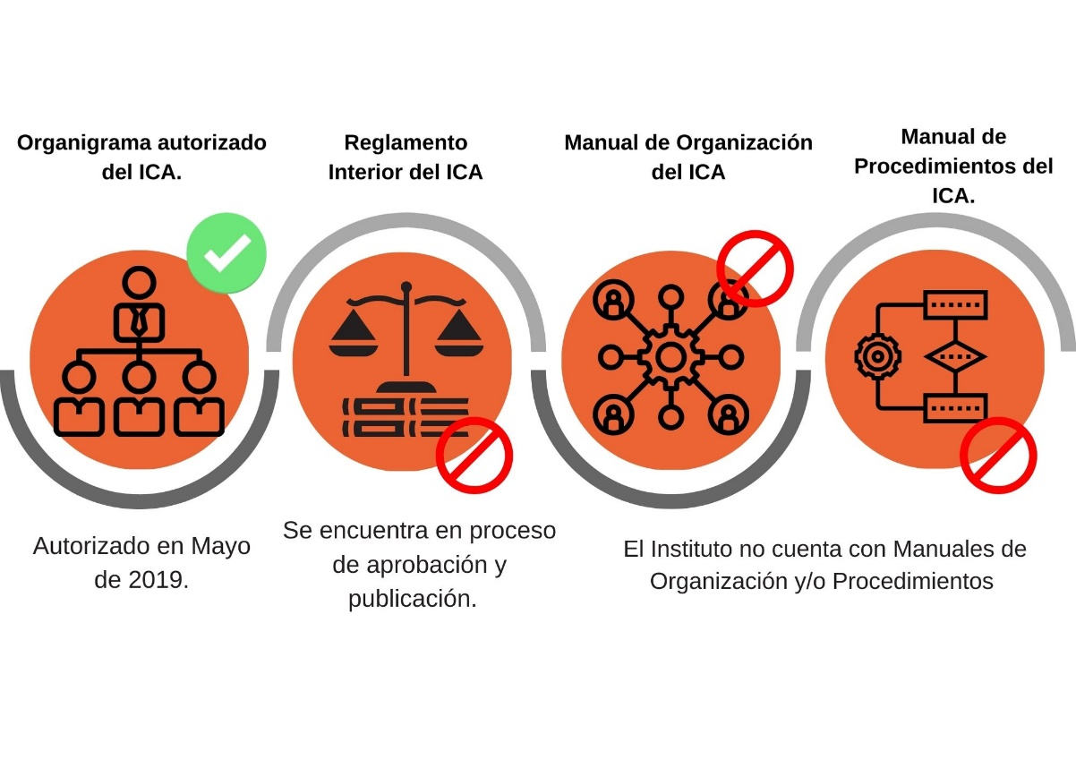

**Imagen 1. Marco normativo**

Durante el ejercicio fiscal 2020 el **Instituto de la Cultura y las Artes de Quintana Roo** contó con su estructura orgánica debidamente firmada como constancia de su aprobación y el Reglamento Interior se encuentra en proceso de aprobación.

En relación al Reglamento Interior, el Instituto de la Cultura y las Artes de Quintana Roo presenta dos documentos para demostrar que se han realizado acciones que contribuyen al avance del proceso de aprobación; en la tabla No. 1 se describen los documentos presentados:

|  |  |  |
| --- | --- | --- |
| **Tabla 1. Documentos que respaldan el proceso de aprobación del Reglamento Interior**  **del** **Instituto de la Cultura y las Artes de Quintana Roo** | | |
| **Nombre del Documento Normativo** | **Fecha** | **Proceso** |
| Acta de la Cuarta Sesión Ordinaria 2019 de la H. Junta Directiva del Instituto de la Cultura y las Artes de Quintana Roo. | 3 de diciembre de 2019 | Dan por presentado el Reglamento Interior del Instituto, al cual, otorgan visto bueno para realizar las gestiones de validación ante las instancias correspondientes |
| Oficio No. ICA/DG/0131/20 | 2 de marzo 2021 | La Directora General de Instituto de la Cultura y las Artes de Quintana Roo informa al Coordinador de Evaluación Normativa de la Secretaría de la Contraloría del Estado, la atención realizada a las observaciones emitidas al Proyecto de Reglamento Interior del Instituto de la Cultura y las Artes de Quintana Roo |

**Fuente:** Elaborado por la Auditoría Superior del Estado de Quintana Roo (ASEQROO) con base en la información proporcionada por el ente público.

Así mismo se constató que el Instituto de la Cultura y las Artes de Quintana Roo no cuenta actualmente con Manual de Organización y Manual de Procedimientos, documentos que describen las funciones, características, requisitos, responsabilidades, procesos y procedimientos de cada puesto de trabajo; mediante dos reportes firmados, la Directora General del Instituto indica que “para que existan Manuales de Organización y de Procedimientos es indispensable y necesario contar en primera instancia con el Reglamento Interior, para posteriormente continuar con la normatividad hacia el interior de la institución”.

Para el análisis de la homologación de las unidades administrativas y sus funciones en todos los documentos normativos del ente, el Instituto de la Cultura y las Artes de Quintana Roo presentó una estructura orgánica aprobada en mayo 2019, sin embargo, se encuentra en proceso de aprobación del reglamento interior y no cuenta con manual de organización, por lo que la información proporcionada resulto limitada para comparar que éstos cuenten con las mismas funciones en las Unidades Administrativas y los nombres de éstas no tengan variaciones.

Se identificó que el Instituto de la Cultura y las Artes de Quintana Roo desarrolla sus funciones sustantivas con el enfoque del Presupuesto basado en Resultados y con la Metodología de Marco Lógico, debido a que su presupuesto anual se encuentra estructurado por programa presupuestario y con la Matriz de Indicadores para Resultados, sin embargo, se constató la falta de actualización en la normativa del ente público, debido que aún persisten actividades enfocadas a la elaboración de Programas Operativos Anuales (POA), los cuales son términos obsoletos en la Gestión para Resultados.

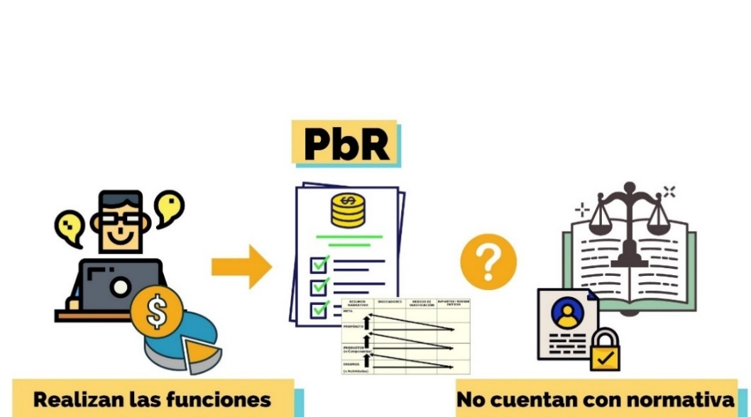

**Imagen 2. El PbR en el Instituto de la Cultura y las Artes.**

Derivado del análisis anterior se determinaron las siguientes observaciones:

1. El Instituto no cuenta con Manual de Organización y Manual de Procedimientos, así como el Reglamento Interior se encuentra en proceso de aprobación.
2. El Instituto se encuentra en proceso de aprobación del reglamento interior y no cuenta con manual de organización, por lo que no se pudo determinar la homologación de las unidades administrativas.
3. El Instituto carece de funciones establecidas y áreas responsables bien delimitadas para el enfoque del Presupuesto basado en Resultados, debido a la falta de documentos normativos internos.

**Acción Promovida:** Recomendación de Desempeño.

La Auditoría Superior del Estado de Quintana Roo recomienda al Instituto de la Cultura y las Artes lo siguiente:

**Para la observación 1**

Continuar con las acciones pertinentes para la publicación del Reglamento Interior del Instituto de la Cultura y las Artes de Quintana Roo, debiendo publicar en su página de internet el documento aprobado, así como, en el Periódico Oficial del Estado, con el objetivo de contar con la normativa vigente y fortalecer la organización interna.

**Para la observación 2**

Continuar con las acciones pertinentes para la publicación del Reglamento Interior del Instituto de la Cultura y las Artes de Quintana Roo, para posteriormente elaborar el Manual de Organización y Manual de Procedimientos, en los que se describan el perfil de puestos, funciones, atribuciones y responsabilidades específicas de cada nivel de las unidades administrativas de acuerdo a la estructura orgánica aprobada, con el objetivo de contar con la normativa vigente y fortalecer la organización interna.

**Para la observación 3**

Fortalecer la implementación del Presupuesto basado en Resultados y un Sistema de Evaluación del Desempeño como un nuevo enfoque de la Gestión para Resultados, realizando las modificaciones y mejoras en el marco normativo del Instituto de la Cultura y las Artes de Quintana Roo, estableciendo de manera clara el o las áreas responsables de este cumplimiento, así como determinar funciones y atribuciones, los procedimientos específicos para implementar los Programas presupuestarios y las Matrices de Indicadores para Resultados, e integrar los procesos de planeación, programación, presupuestación, ejercicio, seguimiento y evaluación de los programas derivados del Plan Estatal de Desarrollo, con el objetivo de mejorar la calidad del gasto público y promover la rendición de cuentas.

## 1.2. Política de Integridad.

**Con observaciones**

El servicio público en el Estado se regirá por los principios rectores de legalidad, objetividad, profesionalismo, honradez, lealtad, imparcialidad, eficiencia, eficacia, equidad, transparencia, economía, integridad y competencia por mérito. Los entes públicos están obligados a crear y mantener condiciones estructurales y normativas que permitan el adecuado funcionamiento del Estado en su conjunto, y la actuación ética y responsable de cada servidor público[11].

Los Servidores Públicos deberán observar el código de ética que al efecto sea emitido por las Secretarías o los Órganos Internos de Control, conforme a los lineamientos que emita el Sistema Nacional Anticorrupción, para que en su actuación impere una conducta digna que responda a las necesidades de la sociedad y que oriente su desempeño. Así mismo, deberá hacerse del conocimiento de los Servidores Públicos de la dependencia o entidad de que se trate, así como darle la máxima publicidad.[12]

El Código de Conducta es el instrumento emitido por el Titular de la Institución a propuesta de su Comité de Ética y de Prevención de Conflicto de Interés, para regular la conducta que se espera de los servidores públicos, a fin de contribuir al cumplimiento de objetivos y metas de forma eficiente y eficaz. El Código de Ética es el Instrumento que enuncia los principios y valores considerados como fundamentales para regular el comportamiento y desempeño de los servidores públicos dentro de la Administración Pública del Estado[13].

Cada Institución emitirá su Código de Conducta como un documento en el que se establezcan de manera formal las reglas y el comportamiento que se espera de los servidores públicos, así como las conductas no permitidas, basándose en los principios, valores y reglas de integridad contenidas en el Código de Ética y las Reglas de Integridad emitidas por la Secretaría[14] [15].

Es responsabilidad del Titular de la Institución, dentro del Sistema de Control, aprobar el Código de Conducta de la Institución a su cargo, y en el caso de las Entidades de la Administración Pública Paraestatal presentarlo al Órgano de Gobierno para su aprobación; así como emitir y difundir la publicación del Código de Conducta de la Institución.

Será obligación de las Dependencias y Entidades de la Administración Pública del Poder Ejecutivo del estado, proporcionar el Código de Ética, a todo el personal, a través de medios físicos o electrónicos y, de acuerdo con las políticas de austeridad, a fin de que éstos tomen conocimientos de su contenido y, posterior a su estudio, suscriban una carta compromiso de alinear, el desempeño de su empleo, cargo o comisión, a lo previsto en este documento[16].

Al respecto, el Instituto de la Cultura y las Artes de Quintana Roo entregó a la Auditoría Superior del Estado de Quintana Roo (ASEQROO) evidencia de los códigos de ética y de conducta, información que fue revisada obteniendo lo siguiente:

Durante la Auditoría, Visita e Inspección, el Instituto de la Cultura y las Artes de Quintana Roo presenta, como parte de su Política de Integridad y evidencia de los códigos a los que se apega, los Códigos de Conducta y Ética de las personas servidoras públicas de las dependencias y entidades de la administración pública del Poder Ejecutivo del Estado de Quintana Roo, emitidos por la Secretaría de la Contraloría del Estado de Quintana Roo, el 31 de octubre del año 2019, los cuales incluyen principios y valores éticos, compromisos, reglas de integridad y las normas de conducta que orientan el desempeñar las funciones, responsabilidades y toma de decisiones de los servidores públicos, por lo que se constató que el Instituto no cuenta con Códigos de Ética y de Conducta propios que vinculen los principios y valores particulares del Instituto acorde a su misión, visión y atribuciones específicas, que les permita prevenir y enfrentar riesgos éticos, a la vez que se fomente identificación y apropiación por parte de las personas servidoras públicas de dicha Institución que les permita prevenir y enfrentar riesgos éticos, a la vez que se fomente identificación y apropiación por parte de las personas servidoras públicas de dicha Institución.

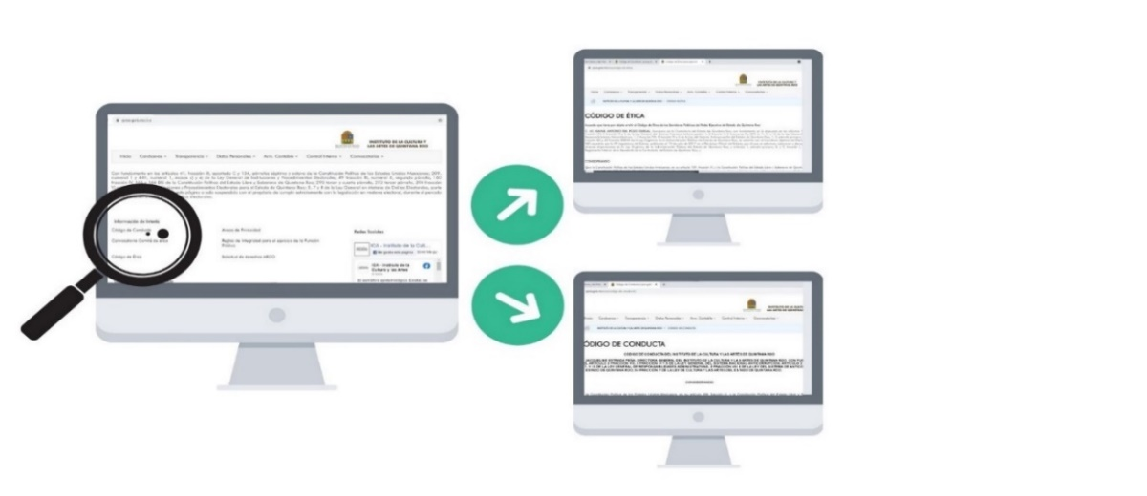

**Imagen 3. Códigos de Ética y Conducta se apegan a los códigos emitidos por la SECOES.**

Así mismo, para constatar la difusión que la entidad dio a sus Códigos de Ética y de Conducta, se realizó una encuesta a 21 trabajadores del Instituto, acerca del conocimiento y aplicación que éstos tienen en sus funciones específicas de trabajo, así como de su ubicación; al respecto se pudo obtener que 19 personas (90.5%) conocen los códigos y su aplicación, y únicamente 1 persona (9.5%) no conoce estos documentos.

**Fuente:** Elaborado por la Auditoría Superior del Estado de Quintana Roo (ASEQROO) con base en la encuesta realizada al personal del ente público

En cuanto al conocimiento del personal de la ubicación de los códigos se obtuvo que 18 personas (85.7%) saben dónde consultar los códigos de ética y de conducta, así como 3 personas (14.3%) no identifica cómo consultarlos.

**Fuente:** Elaborado por la Auditoría Superior del Estado de Quintana Roo (ASEQROO) con base en la encuesta realizada al personal del ente público

Por lo que se concluye que el Instituto de la Cultura y las Artes ha dado un adecuado cumplimiento a la difusión al interior de la misma de los códigos de ética y conducta presentados.

En relación a la máxima publicidad que el Instituto dio a sus Códigos de Ética y de Conducta, y que esta haya sido de manera adecuada, se constató que éstos documentos se encuentran disponibles en la página oficial de la Entidad, el Código de Conducta está publicado en la sección de “Documentos Rectores” perteneciente al apartado “Conócenos” y el Código de Ética de los servidores públicos se presenta en el apartado de “Comité de Ética”.

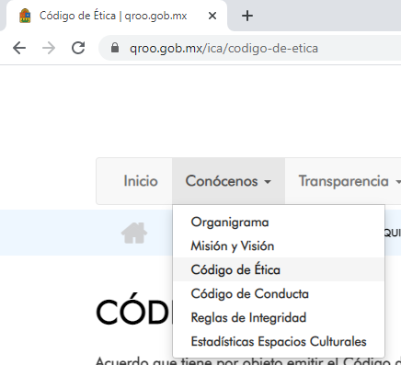

**Imagen 4. Consulta de Códigos de Ética y Conducta.**

Así mismo, se corroboró que en la página oficial del Instituto de la Cultura y las Artes se encuentran publicados el Código de Conducta y Código Ética de las personas servidoras públicas de las dependencias y entidades de la administración pública del Poder Ejecutivo del Estado de Quintana Roo, sin embargo, en lo que respecta al Código Ética de los servidores públicos, contiene fecha del 08 de enero del 2018, el cual no coincide con la reciente reforma y actualización emitida por la Secretaría de la Contraloría del Estado de Quintana Roo, con fecha de 31 de octubre de 2019, publicado en el Periódico Oficial del Estado de Quintana Roo.

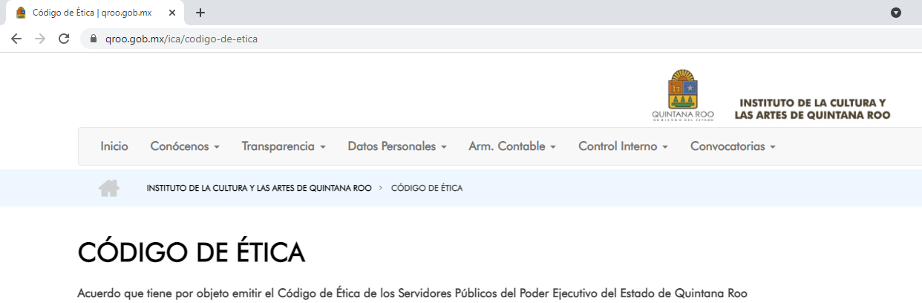

**Imagen 5. Consulta de Código de Ética.**

Derivado del análisis anterior se determinaron las siguientes observaciones:

1. El Instituto de la Cultura y las Artes de Quintana Roo no cuenta con códigos de Ética y de Conducta propios.

En la reunión de trabajo efectuada la observaciónquedó **atendida**.

1. El Código de Ética de los servidores públicos, publicado en la página oficial del Instituto de la Cultura y las Artes de Quintana Roo, no se encuentra vigente.

En la reunión de trabajo efectuada la observación quedó **atendida.**

Con motivo de la reunión de trabajo efectuada para la presentación de resultados finales de auditoría y observaciones preliminares, el Instituto de la Cultura y las Artes de Quintana Roo, estableció como fecha compromiso para atención a la recomendación de las observaciones 1 y 3, el 15 de agosto de 2021 y la recomendación de la observación 2 el 31 de diciembre de 2021. Por lo antes expuesto la atención a las recomendaciones de desempeño queda en **seguimiento**.

**Normatividad relacionada con las observaciones.**

Ley General de Responsabilidades Administrativas, artículo 7 fracciones I y V.

Ley de las Entidades de la Administración Pública Paraestatal del Estado de Quintana Roo artículo 63 fracción VIII y IX.

Ley de Cultura y las Artes del Estado de Quintana Roo, artículo 8-G, fracción VI y Tercero Transitorio del Decreto 071 expedido por la XV Legislatura del Estado, publicado en el Periódico Oficial del Estado el día 26 de junio de 2017.

Plan Estatal de Desarrollo (PED) 2016-2022 del Estado de Quintana Roo, Programa 17: Gestión y Control Gubernamental, línea de acción: 4.

## Resultado Número 2.

**Eficacia**

**2. Matriz de Indicadores para Resultados (MIR)**

**2.1 Evaluación de la MIR.**

**Con observaciones.**

Los recursos económicos de que disponga el Estado y los Municipios se administrarán con eficiencia, eficacia, economía, transparencia y honradez para satisfacer los objetivos a los que estén destinados[17].

La información presupuestaria y programática que forme parte de la Cuenta Pública deberá relacionarse, con los objetivos y prioridades de la planeación del desarrollo. Asimismo, deberá incluir los resultados de la evaluación del desempeño. Para ello, deberán utilizar indicadores que permitan determinar el cumplimiento de las metas y objetivos de cada uno de los programas, así como vincular los mismos en la planeación del desarrollo[18].

La MIR es una herramienta que facilita el diseño, la organización y el seguimiento de los programas[19].

La Matriz de Indicadores para Resultados (MIR) es una herramienta que permite vincular los distintos instrumentos para el diseño, organización, ejecución, seguimiento, evaluación y mejora de los programas, resultado de un proceso de planeación realizado con base en la Metodología de Marco Lógico[20].

En la MIR, los instrumentos para el monitoreo de los avances en cada objetivo se denominan indicadores y su finalidad es mostrar información relacionada con el desempeño de dicho objetivo[21].

Para la generación, homologación, actualización y publicación de los indicadores de desempeño de los programas operados por los entes públicos, éstos deberán considerar la Metodología del Marco Lógico a través de la Matriz de Indicadores para Resultados y podrán hacer uso de las Guías [22] para la construcción de la MIR y para el diseño de indicadores[23], así como de la Guía emitida por la Secretaría de Finanzas y Planeación del Estado de Quintana Roo, publicadas en su página oficial[24].

La información relativa a Programas Presupuestarios, Matrices de Indicadores para Resultados (MIR), Fichas técnicas de indicadores, entre otros, presentada por el Instituto, mediante oficio número ICA/DG/0149/2021 de fecha 04 de marzo de 2021 fue analizada, obteniéndose lo siguiente:

En el Presupuesto de Egresos del Estado de Quintana Roo correspondiente al ejercicio fiscal 2020, según Decreto Núm. 016, por el que se Aprueba el Presupuesto de Egresos del Gobierno del Estado de Quintana Roo para el Ejercicio Fiscal 2020, publicado en el Periódico Oficial del Estado de fecha a 20 de Diciembre de 2019, de acuerdo al artículo 14, en relación a las erogaciones previstas para el Poder Ejecutivo y que se distribuyen entre las Dependencias y Entidades Paraestatales de la Administración Pública del Estado, el importe autorizado para el Instituto de la Cultura y las Artes de Quintana Roo, corresponde a un total de $61,549,580.00 (Sesenta y Un Millones, Quinientos Cuarenta y Nueve Mil, Quinientos Ochenta Pesos 00/100 M.N.), mismos que fueron asignados de la siguiente forma en los programas presupuestarios aprobados:

|  |  |  |
| --- | --- | --- |
| **Tabla 2. Distribución de Recursos por Programa** | | |
| 6318 Instituto de la Cultura y las Artes de Quintana Roo | |  |
| Clave | Programa presupuestario | Aprobado |
| E134 | Bibliotecas y Escuelas de Arte | 0 |
| E135 | Infraestructura cultural del Estado de Quintana Roo | $34,433,340.00 |
| E136 | Vinculación de sectores | $7,255,549.00 |
| E137 | La cobertura cultural | 0 |
| E138 | Fortalecimiento de nuestras raíces | 0 |
| E139 | Nuestro Legado | 0 |
| M001 | Gestión y Apoyo Institucional | $19,860,691.00 |
| **TOTAL** | | **$61,549,580.00** |
| **Fuente:** Decreto Núm. 016 por el que se Aprueba el Presupuesto de Egresos del Gobierno del Estado de Quintana Roo, para el Ejercicio Fiscal 2020 | | |

En relación al cuadro anterior, para el ejercicio fiscal 2020, el Instituto de la Cultura y las Artes de Quintana Roo asignó recursos únicamente a tres de siete programas presupuestarios, para el desarrollo de las actividades correspondientes, de acuerdo con en el Presupuesto de Egresos del Gobierno del Estado.

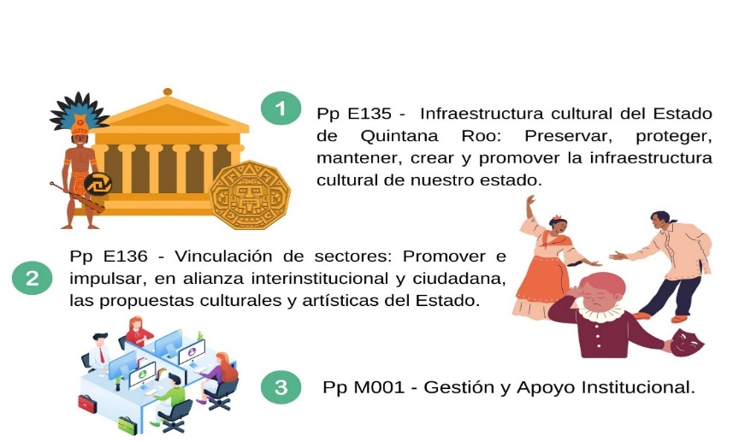

**Imagen 6. Programas presupuestarios del Instituto de la Cultura y las Artes.**

Por lo anterior se concluye que el presupuesto de egresos del Estado, contiene el recurso asignado para el Instituto durante el ejercicio 2020, el cual considera los programas presupuestarios aprobados para el Instituto de la Cultura y las Artes.

El Instituto de la Cultura y las Artes del Estado de Quintana Roo, presentó las Matrices de Indicadores para Resultados de los 7 programas presupuestarios asignados al Instituto de la Cultura y las Artes en el periódico oficial, para el ejercicio fiscal 2020, por lo cual se considera un cumplimiento del 100%; así mismo se verificó la alineación que éstas presentan con los objetivos, metas e indicadores establecidos en el Plan Estatal de Desarrollo 2016-2022 y/o al Programa Especial Cultura de Valores e Identidad[25], constatando que las Matrices se encuentren alineadas de manera general al Programa 22 considerado en el Eje 4 del PED 2016–2022, además de presentar de manera individual alineación a los temas considerados en el Programa Especial de Cultura Valores e identidad 2016-2022, así como el Programa Sectorial de Finanzas Públicas y Planeación Estratégica 2016-2022.

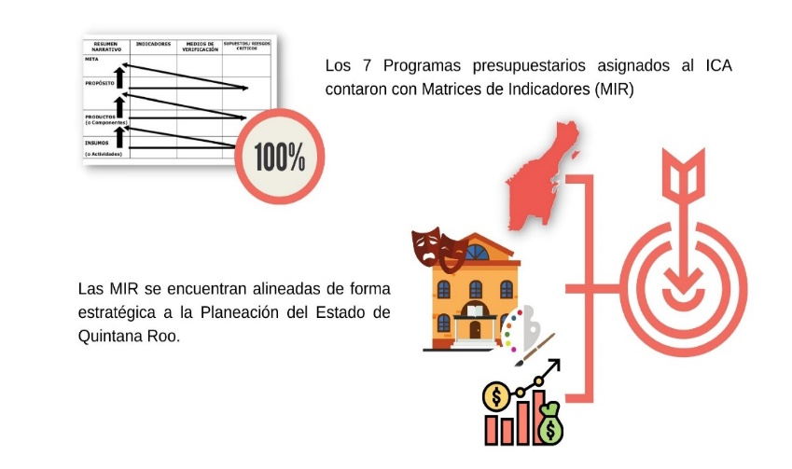

**Imagen 7. Alineación de los programas presupuestarios del ICA**

Se concluye que el Instituto presentó una Matriz de Indicadores para Resultados por cada programa presupuestario, alineadas a los ejes, temas, objetivos y estrategias establecidos en el Plan Estatal de Desarrollo y programas que derivan del mismo y que se relacionan con el Instituto de la Cultura y las Artes de Quintana Roo.

En relación al análisis de la MIR se tomó como muestra uno de los siete programas presupuestarios del Instituto de la Cultura y las Artes de Quintana Roo, considerados en el presupuesto de egresos del Estado del ejercicio fiscal 2020, el programa **E135 -** Infraestructura cultural del Estado de Quintana Roo, el cual representa las funciones sustantivas del ente, obteniéndose lo siguiente:

|  |  |  |  |  |  |  |  |  |  |  |  |
| --- | --- | --- | --- | --- | --- | --- | --- | --- | --- | --- | --- |
| **Tabla 3. Resumen del Análisis de la MIR de los Programas Presupuestarios del ICA.** | | | | | | | | | | | |
| Programa  Presupuestario E135 - Infraestructura cultural del Estado de Quintana Roo | Nivel de la MIR (Fin, propósito, componente y actividad) | Resumen narrativo | | | | Indicador | | Medios de verificación | | Supuestos | |
| Claridad | | Sintaxis | |
| Adecuado | Área de oportunidad | Adecuado | Área de oportunidad | Adecuado | Área de oportunidad | Suficiente | Área de oportunidad | Adecuado | Área de oportunidad |
| Fin | 1 | 1 |  | 1 |  | 1 |  |  | 1 | 1 |  |
| Propósito | 1 | 1 |  | 1 |  |  | 1 |  | 1 | 1 |  |
| Componentes | 3 | 2 | 1 | 2 | 1 | 1 | 2 |  | 3 | 2 | 1 |
| Actividades | 3 | 2 | 1 | 3 |  | 1 | 2 |  | 3 | 2 | 1 |
| E135 - Infraestructura cultural del Estado de Quintana Roo. | 8 | 6 | 2 | 7 | 1 | 3 | 5 | 0 | 8 | 6 | 2 |
| % | 100% | 75.0% | 25.0% | 87.5% | 12.5% | 37.5% | 62.5% | 0.0% | 100.0% | 75.0% | 25.0% |

Fuente: Realizado por la ASEQROO con base en el Manual para el Diseño y la Construcción de indicadores emitida por la CONEVAL, y la Guía para el diseño de indicadores estratégicos emitida por la SHCP.

Se revisó **la lógica vertical**, la cual consiste en verificar que los objetivos de los cuatro niveles de cada programa (Fin, Propósito, Componente y Actividad) presenten los elementos mínimos para analizar la relación causa-efecto entre los diferentes niveles del resumen narrativo en dirección ascendente, así como constatar que los supuestos estén redactados como un factor positivo que deba ser alcanzado para que pueda darse el siguiente nivel de la Matriz de Indicadores para Resultados, y se encontró que en general la relación causa efecto que se encuentra en los niveles de la Matriz de Indicadores para Resultados tienen coherencia, ya que los objetivos de las actividades contribuyen a los de los componentes, los objetivos de los componentes contribuyen al propósito, y el objetivos establecido para el propósito contribuyen al Fin que pretende aportar al cumplimiento de lo establecido en el Plan Estatal de Desarrollo, Eje 4 - Desarrollo Social y Combate a la Desigualdad, Programa 22. Recomposición del Tejido Social.

Respecto a la coherencia de los objetivos plasmados en el Resumen Narrativo de los 4 niveles de la MIR de los programas presupuestarios fue un 75.00% claro, y en un 87.50% cumplen con la sintaxis recomendada; así como un 25.0% de los objetivos no fueron claros y el 12.50% del resumen narrativo no cumplió con la sintaxis establecida.

Se identificaron **Supuestos** para cada nivel de la Matriz de Indicadores, de los cuales, el 75.00% cumplieron al ser externos, estar relacionados como una condición necesaria para el cumplimiento de los objetivos planteados en el nivel siguiente, sin embargo, el 25% no se encuentra bien establecida la relación que mantienen con el logro del objetivo planteado en el nivel siguiente, de manera precisa, el supuesto considerado para el Componente 3 “*Alumnos interesados en tomar los cursos en Casas de Cultura*” no resulta condicionante para el logro del objetivo del Propósito “*La infraestructura cultural del estado de Quintana Roo se preserva, protege, mantiene, crea y promueve*”; situación que se presenta para la Actividad 3.1.

Los aspectos señalados se consideran fortalezas y aspectos de mejora en la lógica vertical de los programas, los cuales permitirán verificar la relación causa-efecto directa que existe entre los diferentes niveles de la Matriz.

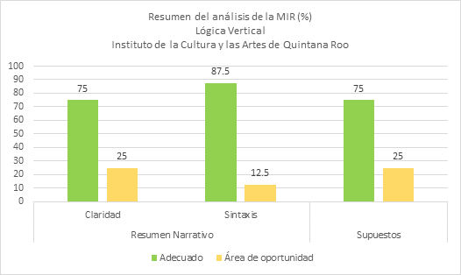

**Imagen 8. Aspectos de mejora en la Lógica Vertical del Pp E135.**

Se revisó **la lógica horizontal,** la cual se basa en comprobar que los supuestos existan en todos los niveles de la Matriz, y que los indicadores y medios de verificación estén bien definidos y sean suficientes para medir el cumplimiento de los objetivos establecidos en cada nivel de la Matriz, obteniendo lo siguiente:

En general, los programas presentan la estructura necesaria establecida en la Metodología del Marco Lógico, sin embargo, los elementos no están bien diseñados, ya que no permiten dar un seguimiento lógico a los resultados obtenidos de la ejecución de los programas; específicamente se mencionan a continuación cada elemento analizado de izquierda a derecha de la MIR para la congruencia de la lógica horizontal:

Se corroboró que existen **Supuestos** establecidos para cada nivel que conforma la Matriz de Indicadores del Programa presupuestario E135.

Se identificaron **Medios de Verificación para** cada nivel de la Matriz de Indicadores para Resultados, sin embargo, estos no son suficientes y se consideran áreas de oportunidad debido a que el 100% no mencionan el nombre completo del documento, el nombre del área que genera o publica la información, la periodicidad de la misma, la liga de la página en la que se obtiene la información.

En la valoración realizada a los **Indicadores** se determinó que el 37.50% se consideran adecuados, ya que están directamente relacionado con lo que pretende medir el objetivo correspondiente, el 62.50% restante presenta aspectos susceptibles de mejora, específicamente los porcentajes hacen referencia a lo siguiente:

* En el nivel propósito el indicador establecido no considera las variables presentadas en el Resumen Narrativo de creación y promoción de la infraestructura cultural del estado de Quintana Roo.
* En los niveles de componente 1 y actividad 2.1 se considera los siguientes términos genéricos: *Inmuebles atendidos* y *Proyectos elaborados*, respectivamente.
* El componente 3, así como la actividad 3.1 no presentaron relación directa con lo que se pretende medir en el objetivo correspondiente: *Programas actualizados y atractivos* e *impulso y coordinación*, ya que se establecieron indicadores referentes a “*Promedio de alumnos por Casas de Cultura*” y “*Porcentaje de espacios públicos activos con respecto al total de espacios del estado*” respectivamente.

Los aspectos señalados se consideran fortalezas y aspectos de mejora en la lógica horizontal de los programas, los cuales permitirán verificar la relación causa-efecto directa que existe entre los elementos de la Matriz.

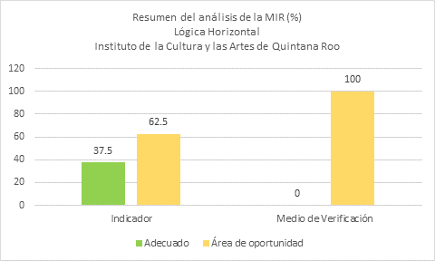**Imagen 9. Aspectos de mejora en la Lógica Horizontal del Pp E135.**

Así mismo, en virtud de que los Indicadores son herramientas que permiten estimar en qué medida se cumplen los objetivos, permitiendo analizar la eficacia de los resultados del proyecto y la eficiencia con que este se ejecutó o se opera, y que los indicadores estratégicos son los que impactan de manera directa en la población o área de enfoque, así como contribuyen a corregir o fortalecer estrategias y la orientación de los recursos, se realizó el análisis de las fichas técnicas de indicadores con el objetivo de determinar si éstos cuentan con los datos necesarios para el seguimiento puntual del alcance de las metas y objetivos establecidos en el Programa presupuestario E135 - Infraestructura cultural del Estado de Quintana Roo.

Se analizaron los elementos mínimos para el adecuado seguimiento de los indicadores de desempeño, establecidos en las *Reglas para la identificación de los elementos mínimos en la construcción de indicadores*,en las cuales se establece que los indicadores deberán contar con una ficha técnica, conteniendo los siguientes:

|  |  |  |  |  |  |  |  |  |  |
| --- | --- | --- | --- | --- | --- | --- | --- | --- | --- |
| **Elementos mínimos en las construcción de Indicadores.** | | | | | | | | | |
| **1.** | Nombre del indicador | **2.** | Dimensión a medir | **3.** | Definición | **4.** | Método de cálculo | **5.** | Unidad de medida |
| **6.** | Frecuencia de medición | **7.** | Línea base | **8.** | Metas | **9.** | Sentido del indicador | **10.** | Parámetros de semaforización |

Fuente: Realizado por la ASEQROO con base en el Manual para el Diseño y la Construcción de indicadores emitida por la CONEVAL, y la Guía para el diseño de indicadores estratégicos emitida por la SHCP

Respecto al análisis y evaluación de los elementos de las fichas técnicas del Programa presupuestario E135 - Infraestructura cultural del Estado de Quintana Roo, se tomaron en cuenta únicamente los indicadores que se consideraron y evaluaron como adecuados (6 de 8) de la tabla 4, en la que se registró la ponderación de los valores y porcentajes de la lógica vertical y la lógica horizontal, por lo que se obtuvieron los siguientes resultados:

| **Tabla 4. Valoración de los Indicadores** | | | | | | | |
| --- | --- | --- | --- | --- | --- | --- | --- |
| **Indicador**  **Elementos**  **del Indicador** | FIN | P | C.1 | A.1.1 | C.2. | A.2.1. | **Total** |
| 1. Nombre del indicador. |  | **X** | **X** |  |  | **X** | **50%** |
| 1. Dimensión a medir. | **X** |  |  | **X** |  | **X** | **50%** |
| 1. Definición. |  | **X** | **X** | **X** | **X** |  | **33.3%** |
| 1. Método de cálculo. | **X** | **X** | **X** | **X** | **X** |  | **16.6%** |
| 1. Unidad de medida. |  |  |  |  |  | **X** | **83.3%** |
| 1. Frecuencia de medición. |  |  |  | **X** |  | **X** | **66.6%** |
| 1. Línea base. | **X** | **X** | **X** | **X** | **X** | **X** | **0%** |
| 1. Metas. |  |  |  |  | **X** | **X** | **66.6%** |
| 1. Sentido del indicador. |  |  |  |  | **X** |  | **83.3** |
| 1. Parámetros de semaforización. |  |  |  |  |  |  | **100%** |
| Nota: Los indicadores 3 y 3.1 del PpE135 no fueron evaluados derivado de la falta de claridad en el objetivo correspondiente.  Fuente: Realizado por la ASEQROO con base en el Manual para el Diseño y la Construcción de indicadores emitida por la CONEVAL, y la Guía para el diseño de indicadores estratégicos emitida por la SHCP | | | | | | | |

Derivado del análisis anterior se determinaron las siguientes observaciones:

1. Las Matrices de Indicadores para Resultados del Instituto de la Cultura y las Artes de Quintana Roo, cuentan con áreas de oportunidad en la Lógica Vertical y Horizontal de la Metodología del Marco Lógico.
2. El Instituto de la Cultura y las Artes cuenta con oportunidades de mejora en sus fichas técnicas de indicadores.

**Acción Promovida:** Recomendación de Desempeño.

La Auditoría Superior del Estado de Quintana Roo recomienda al Instituto de la Cultura y las Artes,lo siguiente:

**Para la observación 1**

El Instituto de la Cultura y las Artes de Quintana Roo deberá adecuar las Matrices de Indicadores para Resultados (MIR) de los programas presupuestarios que se aplicarán en el ejercicio fiscal 2022 de acuerdo con la Metodología del Marco Lógico (MML), con la finalidad de contar con matrices que tengan una estructura que cumpla con la Lógica Vertical y la Lógica Horizontal, de manera que establezcan la correcta relación de la causa-efecto, así como lograr la congruencia en todos los niveles de la MIR, con el objetivo de mejorar el nivel de desempeño esperado por la Entidad y permitir enfocarla hacia la mejora continua.

**Para la observación 2**

El Instituto de la Cultura y las Artes de Quintana Roo deberá fortalecer los aspectos correspondientes para contar con los elementos necesarios y correctos en la descripción los Indicadores, así como en materia de elementos de fichas técnicas de indicadores, para los programas presupuestarios correspondientes al ejercicio fiscal 2022, de acuerdo con lo establecido en los lineamientos y metodologías para la construcción y evaluación de indicadores sugeridas por el CONEVAL así como por la SHCP, de manera que éstas cuenten con los elementos adecuados y suficientes, los cuales permitan proporcionar una correcta evaluación de su desempeño y un seguimiento del cumplimiento de las metas y objetivos establecidos por el Instituto.

Con motivo de la reunión de trabajo efectuada para la presentación de resultados finales de auditoría y observaciones preliminares, el Instituto de la Cultura y las Artes de Quintana Roo, estableció como fecha compromiso para atención de la recomendación de las observaciones 1 y 2, el 30 de noviembre de 2021. Por lo antes expuesto la atención a las recomendaciones de desempeño queda en **seguimiento.**

**Normatividad relacionada con las observaciones.**

Constitución Política de los Estados Unidos Mexicanos, artículo 134.

Ley General de Responsabilidades Administrativas, artículos 7 fracciones I y V y 16.

Ley de Disciplina Financiera de las Entidades Federativas y los Municipios, artículo 5 fracción I.

Ley General de Contabilidad Gubernamental, artículo 54.

Constitución Política del Estado Libre y Soberano de Quintana Roo, artículo 166.

Ley de Presupuesto y Gasto Público del Estado de Quintana Roo, artículo 16.

Plan Estatal de Desarrollo (PED) 2016-2022 del Estado de Quintana Roo, Programa 18: Finanzas Públicas Responsables, línea de acción: 4, y Programa 19 Planeación y Evaluación Estratégica, línea de acción 16.

## Resultado Número 3.

**Competencia de los actores**

**3. Capacitación**

**3.1 Capacitación al personal encargado de elaborar la MIR.**

**Con observaciones**

La Actualización del Plan Estatal de Desarrollo del Estado de Quintana Roo 2016-2022 (PED), contempla como objetivo del programa 19, el consolidar la Gestión para Resultados como un modelo de cultura organizacional, directiva y de gestión que permita la creación de valor público en la administración pública estatal, y establece como línea de acción[26] el sensibilizar mediante capacitación y asistencia técnica a los servidores públicos sobre la implementación y métodos del Presupuesto basado en Resultados.

Con motivo de la Auditoría al Desempeño a las Matrices de Indicadores para Resultados” con número de auditoría 20-AEMD-C-GOB-034-068, efectuada al Instituto de la Cultura y las Artes de Quintana Roo (ICA) del ejercicio fiscal 2020, la Auditoría Superior del Estado de Quintana Roo (ASEQROO) solicitó mediante correo electrónico, la información relacionada con el Programa de Capacitación y Profesionalización, así como, los cursos de capacitación de los servidores públicos encargados de la elaboración del presupuesto, en materia de Presupuesto basado en Resultados, Sistema de Evaluación del Desempeño, Metodología del Marco Lógico y Matrices de indicadores para Resultados.

Mediante oficio No. ICA/DAPyGC/0116/2021 el Director de Administración, Planeación y Gestión Cultural informa que no cuentan con evidencia de la capacitación del ejercicio 2020.

Debido a lo anterior se deduce que el Instituto de la Cultura y las Artes de Quintana Roo no cuenta con un Programa de Capacitación que incluya cursos en materia de PbR**[27]**, SED**[28]**, MML**[29]** y MIR**[30]**, y no se implementó un Diagnóstico de Detección de Necesidades de Capacitación, para fortalecer las habilidades del personal a responsable de elaborar e integrar el Presupuesto de Egresos y las MIR.

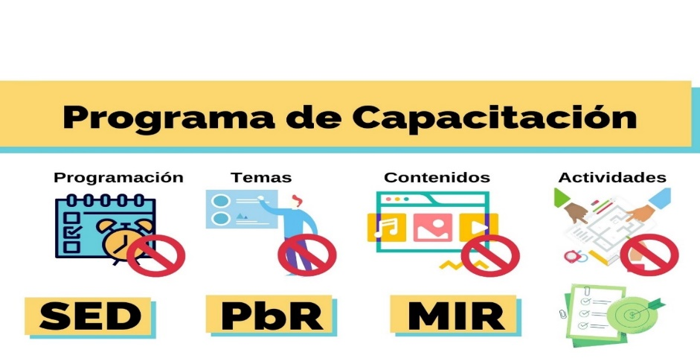

**Imagen 10. Programa de capacitación.**

Así mismo, mediante oficio número oficio No. ICA/DAPyGC/0116/2021 de fecha 03 de mayo 2021, el ente informa que la unidad administrativa encargada de elaborar e integrar el Presupuesto de Egresos en atención al PbR, es la Dirección de Administración, Planeación y Gestión Cultural, en la cual se encuentran adscritos los servidores públicos que participan en las acciones de elaboración de las Matrices de indicadores para Resultados, los cuales se presentan a continuación:

|  |  |  |
| --- | --- | --- |
| **Tabla 5. Personal a cargo de elaborar la Matriz de Indicadores para Resultados** | | |
|  | Puesto que ocupa | Unidad administrativa |
| 1 | Director de Administración, Planeación y Gestión Cultural | Dirección de Administración Planeación  y Gestión Cultural. |
| **2** | Jefe del Departamento de Planeación |
| **3** | Jefa del Área de Planeación |
| **Fuente:** Elaborado por la ASEQROO, con base en información proporcionada por el Instituto de la Cultura y las Artes. | | |

El Instituto de la Cultura y las Artes de Quintana Roo manifestó que, derivado de la contingencia SARS-CoV-2 (COVID-19), durante el ejercicio fiscal 2020 no se implementaron cursos de capacitación relacionadas con las funciones del personal de la Dirección de Administración, Planeación y Gestión Cultural, enfocados a PbR, SED, MML y MIR; sin embargo, durante el ejercicio fiscal 2019, los servidores públicos correspondientes participaron en acciones con la Secretaría de Finanzas y Planeación del Estado (SEFIPLAN), en los temas que se presenta a continuación:

|  |  |  |
| --- | --- | --- |
| **Tabla 6. Acciones implementadas al PbR 2019** | | |
| **Periodo** | **Acciones** | **Emisor** |
| Enero – mayo 2019. | 1. Información Programática Presupuestal. 2. Entrega del Manual del Seguimiento al avance en indicadores en el Sistema de Integración Programática y Presupuestal (SIPPRES). 3. Reunión en materia de políticas de programación y presupuestación. 4. Capacitación del Presupuesto basado en Resultados - Sistema de Evaluación del Desempeño. | Secretaría de Finanzas y Planeación del Estado (SEFIPLAN) |
| **Fuente:** Elaborado por la ASEQROO, con base en información proporcionada por el Instituto de la Cultura y las Artes. | | |

Derivado de lo anterior, se determina que el Instituto de la Cultura y las Artes de Quintana Roo, cuenta con tres servidores públicos a cargo de las acciones relacionadas con elaboración e integración de los Programas presupuestarios y las Matrices de Indicadores para Resultados del Instituto, sin embargo, durante el ejercicio fiscal 2020 no se implementaron cursos, talles y/o seminarios en temas relacionados con la operación, funcionamiento y deber ser de la Dirección de Administración, Planeación y Gestión Cultura, enfocados al PbR, SED, MML y MIR, asimismo, se identificó que carece de evidencia de las acciones implementadas en mismos rubros, correspondientes al ejercicio fiscal 2019. Por lo tanto, para coadyuvar en la elaboración de dicho programa, en materia de Presupuesto basado en Resultados, Sistema de Evaluación del Desempeño, Matriz de Indicadores para Resultados y Metodología del Marco Lógico, se hace patente la necesidad de generar acciones encaminadas a la detección de necesidades para el personal encargado de ejecutar las acciones relacionadas con dichos temas.

Derivado del análisis anterior se determinaron las siguientes observaciones:

1. El Instituto de la Cultura y las Artes de Quintana Roo (ICA), no elaboró un Programa de Capacitación que incluya temas en materia de Presupuesto basado en Resultados, Sistema de Evaluación del Desempeño, Matrices de Indicadores para Resultados y Metodología del Marco Lógico.
2. El personal encargado de elaborar el presupuesto, no contó con capacitación en materia de Gestión para Resultados durante el ejercicio 2020.

En la reunión de trabajo efectuada la observación quedó **atendida.**

**Acción Promovida:** Recomendación de Desempeño.

La Auditoría Superior del Estado de Quintana Roo recomienda al Instituto de la Cultura y las Artes,lo siguiente:

**Para la observación 1**

Elaborar e implementar un Programa de Capacitación y Profesionalización continúa, de acuerdo con las necesidades de aprendizaje y conocimientos, establecidos en el Diagnóstico de Detección de Necesidades de Capacitación, con enfoque a temáticas en relacionadas al Presupuesto basado en Resultados, Metodología del Marco Lógico, construcción de Matrices de Indicadores para Resultados e Indicadores de Desempeño, acuerdo a las funciones los Servidores Públicos del Instituto de la Cultura y las Artes de Quintana Roo, con la finalidad de mejorar y contribuir el desempeño laboral, la eficiencia y la calidad en la prestación del servicio

Con motivo de la reunión de trabajo efectuada para la presentación de resultados finales de auditoría y observaciones preliminares, el Instituto de la Cultura y las Artes de Quintana Roo, estableció como fecha compromiso para atención de la recomendación de la observación 1 el día 30 de julio de 2021. Por lo antes expuesto la atención a la recomendación de desempeño queda en **seguimiento**.

**Normatividad relacionada con las observaciones.**

Ley General de Responsabilidades Administrativas, artículo 7 fracciones I y V.

Plan Estatal de Desarrollo 2016-2022 del Estado de Quintana Roo, Programa 17: Gestión y Control Gubernamental, líneas de acción: 12 y 25; y Programa 19: Planeación y Evaluación Estratégica, línea de acción: 15.

## I.4. COMENTARIOS DEL ENTE FISCALIZADO

Es importante señalar que la documentación proporcionada por la entidad fiscalizada para aclarar o justificar los resultados y las observaciones presentadas en las reuniones de trabajo, fue analizada con el fin de determinar la procedencia, de eliminar, rectificar o ratificar los resultados y las observaciones preliminares determinadas por la Auditoría Superior del Estado de Quintana Roo y que se presentó a esta entidad fiscalizadora para efectos de la elaboración definitiva de este Informe.

## 1.5. TABLA DE JUSTIFICACIONES Y ACLARACIONES DE LOS RESULTADOS

|  |  |
| --- | --- |
| **Auditoría al Desempeño a las Matrices de Indicadores para Resultados 20-AEMD-C-GOB-034-068** | |
| **Concepto** | **Atención** |
| 1. Control Interno. | En seguimiento. |
| 2. Matriz de Indicadores para Resultados (MIR) | En seguimiento. |
| 3. Capacitación | En seguimiento. |
| **Recomendación de Desempeño:** Es el tipo de sugerencias que se emite a los Entes Públicos Fiscalizados para promover el cumplimiento de los objetivos y metas de las instituciones, sus políticas públicas, programas y procesos operativos y atribuciones, a fin de fomentar las prácticas de buen gobierno, mejorar la eficiencia, eficacia, la economía, la calidad, la satisfacción del ciudadano y la competencia de los actores. | |
| **Atendido**: Información remitida por los Entes Públicos Fiscalizados en atención a los resultados preliminares. | |
| **No atendido**: Las observaciones que no se atendieron en la reunión de trabajo de resultados preliminares por los Entes Púbicos Fiscalizados. | |
| **Seguimiento**: Las observaciones en las que se estableció una fecha compromiso por parte de los Entes Públicos Fiscalizados para su atención en la mejora e implementación de las recomendaciones. | |

## II. DICTAMEN DEL INFORME INDIVIDUAL DE AUDITORÍA

El presente dictamen se emite con fecha 16 de junio de 2021, fecha de conclusión de los trabajos de auditoría, la cual se practicó sobre la información proporcionada por la entidad fiscalizada de cuya veracidad es responsable; fue planeada y desarrollada con el fin de fiscalizar la correcta elaboración de las Matrices de Indicadores para Resultados (MIR) por parte del Instituto de la Cultura y las Artes de Quintana Roo. Se aplicaron los procedimientos y las pruebas selectivas que se consideraron necesarios para verificar la implementación del control interno / marco normativo y política de integridad, evaluar las Matrices de Indicadores para Resultados (MIR) y la capacitación del personal encargado de la elaboración de las MIR; en consecuencia, existe una base razonable para sustentar el presente dictamen.

En opinión de la Auditoría Superior del Estado de Quintana Roo se identificación oportunidades, áreas de mejora, fortalezas y debilidades que se deberán atender como parte de las recomendaciones emitidas.

En materia de control interno se identificaron fortalezas al contar con su estructura orgánica aprobada; así como se encontraron aspectos que representan áreas de mejora como son la publicación del Reglamento Interior aprobado y la inclusión del enfoque de Presupuesto basado en Resultados en su marco normativo, por lo que deberán continuar con las gestiones pertinentes para publicar el reglamento interior y continuar de manera posterior con la elaboración de sus manuales de organización y de procedimientos, a fin de que el ente cuente con documentos normativos vigentes, los cuales permitirán un mejor desempeño de las funciones para las que fue creado.

Asimismo, se encontraron fortalezas al apegarse al Código de Ética y Código de Conducta de las personas servidoras públicas y haberle dado difusión y máxima publicidad al interior de su Instituto.

El Instituto de la Cultura y las artes de Quintana Roo contó con un presupuesto autorizado, distribuido en su totalidad a los programas aprobados en el presupuesto de egresos, así como presentó las matrices de indicadores para resultados por cada uno de sus programas presupuestarios correspondientes y las fichas técnicas de indicadores correspondientes. Al respecto, se identificaron debilidades en las estructuras de dichas matrices y en sus fichas técnicas, de acuerdo con la Metodología del Marco Lógico, debiendo adecuarlas para el siguiente Ejercicio Fiscal con base en dicha metodología, en coordinación con la Secretaría de Finanzas y Planeación, para que de esta manera se establezcan de manera correcta las relaciones de causa-efecto en todos los niveles de la MIR, así como para lograr la correspondencia de cada uno de los niveles de la MIR con los factores externos que pueden afectar su ejecución y posterior desempeño.

En atención a la capacitación se identificó que la entidad fiscalizada presenta áreas de oportunidad para fortalecer las capacitaciones en materia de PbR, SED, MML y MIR, con el fin de que el personal administrativo de las áreas correspondientes pueda contar con las herramientas suficientes, competentes, adecuadas y pertinentes para la correcta elaboración de la Matriz de Indicadores para Resultados.

Con la fiscalización y la atención de las recomendaciones de desempeño se contribuirá a que el Instituto de la Cultura y las Artes de Quintana Roo, aplique las oportunidades de mejora detectadas en el Marco Normativo, la elaboración de las Matrices de Indicadores para Resultados y fichas técnicas de indicadores de los Programas Presupuestarios (PP) del Instituto de la Cultura y las Artes de Quintana Roo de acuerdo a la Metodología de Marco Lógico así como en la Capacitación al personal encargado de la elaboración de las Matrices; lo que le permitirá tener una mejor eficiencia, eficacia y economía, para el desempeño de sus funciones.

**EL AUDITOR SUPERIOR DEL ESTADO**

**L.C.C. MANUEL PALACIOS HERRERA**

1. Guía para el diseño de la Matriz de Indicadores para Resultado (SHCP) página 24.
2. Actualización del Plan Estatal de Desarrollo 2016-2022, página 174 y 175
3. Actualización del Plan Estatal de Desarrollo 2016-2022, página 174 y 175
4. Lineamientos de Programación y Presupuestación para el Ejercicio Fiscal 2020. Periódico Oficial del Estado de Quintana Roo. Tomo III, Número 132 Extraordinario, Novena Época. Chetumal, Quintana Roo a 22 de noviembre de 2019. Secretaría de Finanzas y Planeación, pp. 113.
5. **Ley General del Sistema Nacional Anticorrupción, Artículo 3.** Entes públicos: los Poderes Legislativo y Judicial, los organismos constitucionales autónomos, las dependencias y entidades de la Administración Pública Federal y sus homólogos de las entidades federativas…
6. **Ibidem,** artículo 5 párrafo 2**.**
7. **Ley General de Responsabilidades Administrativas,** artículo 7 fracción I.
8. **Ley de las Entidades de la Administración Pública Paraestatal del Estado de Quintana Roo,** artículo 63 fracciones VII, VIII y IX.
9. **Ley de Cultura y las Artes del Estado de Quintana Roo,** artículo 8-G, fracción VI.
10. **Decreto 071 de la XV Legislatura Constitucional Publicado en el Periódico Oficial del Estado de Quintana Roo el 28 de junio De 2017,** artículo Tercero Transitorio.
11. Ley del Sistema Anticorrupción del Estado de Quintana Roo, artículo 5 y la Ley General Responsabilidades Administrativas, artículo 6.
12. Ley General de Responsabilidades Administrativas, artículo 16.
13. Acuerdo por el que se emiten las Normas Generales de Control Interno de la Administración Pública Central y Paraestatal del Estado de Quintana Roo, artículo 2 fracción IX y X.
14. Secretaría de la Contraloría del Estado.
15. Acuerdo por el que se emiten las Normas Generales de Control Interno de la Administración Pública Central y Paraestatal del Estado de Quintana Roo, artículo 11 fracción VIII y IX, artículo 35.
16. Acuerdo que tiene por objeto emitir el Código de Ética de las personas servidoras públicas de las dependencias y entidades de la Administración Pública del Poder Ejecutivo a que se refiere el Artículo 16 de la Ley General de Responsabilidades Administrativas, artículo 3.
17. Constitución Política del Estado Libre y Soberano de Quintana Roo, artículo 166.
18. Ley General de Contabilidad Gubernamental, artículo 54.
19. Guía para la Elaboración de la Matriz de Indicadores para Resultados (CONEVAL)
20. Guía para el Diseño de la Matriz de Indicadores para Resultados (SHCP)
21. Manual para el Diseño y la Construcción de Indicadores (CONEVAL).
22. Guía de la Secretaría de Hacienda y Crédito Público, Secretaría de la Función Pública y del CONEVAL, se encuentran disponibles en la página web de cada ente
23. Lineamientos para la Construcción y Diseño de Indicadores de Desempeño mediante la Metodología de Marco Lógico (MML).
24. Guía para la construcción de la Matriz de Indicadores para resultados del Gobierno del estado de Quintana Roo y Guía para la Construcción de Indicadores de Desempeño para el Gobierno del estado de Quintana Roo.
25. Programa derivado del PED, a cargo del Instituto de la Cultura y las Artes.
26. Eje 3: Gobierno moderno, confiable y cercano a la gente, Programa 19: Planeación y evaluación estratégica, línea de acción 15.
27. Presupuesto basado en Resultados.
28. Sistema de Evaluación del Desempeño.
29. Metodología del Marco Lógico.
30. Matriz de indicadores para Resultados.